Отчет по проделанной работе
Лабораторная №2.

- Отчет по текущей конфигурации PHP предоставлен в отдельном файле.
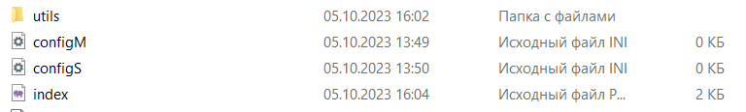
- Конфигурационный файлы предоставлены на скриншоте ниже.
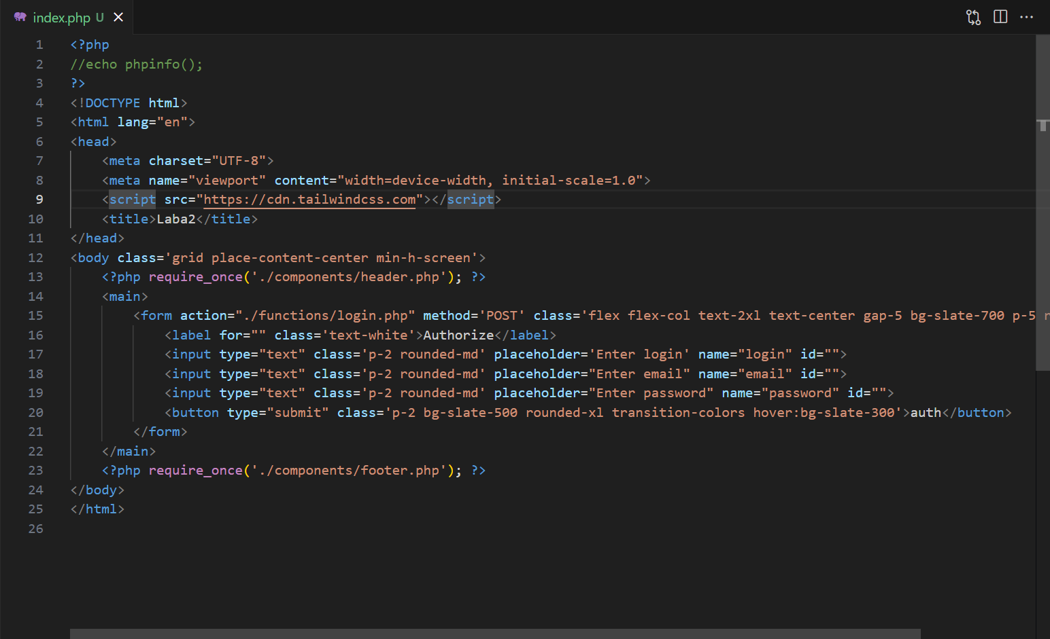
- Главная страница index.php:
Файлы Header и Footer помещены в отдельные файлы.
- 
 